2016神经内科学主治医师专业实践能力大纲
标*为内科学专业实践能力考核内容
系统 | 单元 | 细目
一、神经系统症状学 | 1.头痛* | （1）紧张性头痛  （2）偏头痛
一、神经系统症状学 | 2.头晕 | （1）良性位置性眩晕  （2）前庭神经元炎
一、神经系统症状学 | 3.昏迷* | 脑疝
一、神经系统症状学 | 4.癫痫* | （1）特发性癫痫  （2）症状性癫痫
二、脑血管疾病* | 1.缺血性 | （1）短暂性脑缺血发作  （2）脑血栓形成  （3）心源性脑栓塞
二、脑血管疾病* | 2.出血性 | （1）闹心虎穴  （2）蛛网膜下腔出血
二、脑血管疾病* | 3.血管性痴呆 | 动脉硬化性脑病
三、脑变性疾病* | 1.共轭蛋白病 | （1）帕金森病  （2）路易氏痴呆
三、脑变性疾病* | 2.Tau蛋白病 | Alzheimer病
三、脑变性疾病* | 3.运动神经元疾病 | （1）肌萎缩侧索硬化  （2）进行性脊髓型肌萎缩
四、脑炎性疾病 | 1.炎性脱髓鞘 | （1）多发性硬化  （2）视神经脊髓炎
四、脑炎性疾病 | 2.脑炎 | 单纯疱疹脑炎
四、脑炎性疾病 | 3.脑膜炎 | （1）化脓性脑膜炎  （2）结核性脑膜炎  （3）病毒性脑膜炎  （4）隐球菌脑膜炎
五、脑代谢疾病 | 能量代谢疾病 | 线粒体脑肌病
六、脊髓疾病 | 1.维生素缺乏 | 亚急性联合变性
六、脊髓疾病 | 2.炎性疾病 | 急性脊髓炎
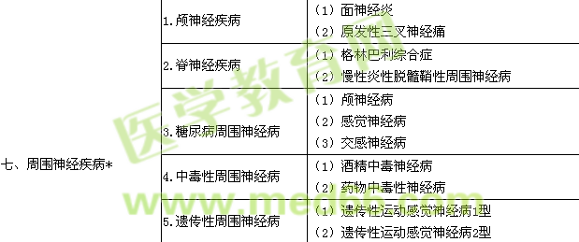
八、神经肌肉接头疾病 | 免疫性疾病 | 重症肌无力
九、骨骼肌疾病 | 1.肌营养不良 | （1）Duchenne和Bechker型肌营养不良  （2）面肩肱型肌营养不良  （3）肢带型肌营养不良  （4）强直性肌营养不良
九、骨骼肌疾病 | 2.离子通道病 | （1）周期性瘫痪，低钾性  （2）周期性瘫痪，高钾性
九、骨骼肌疾病 | 3.代谢性肌肉病 | （1）脂肪代谢性肌肉病  （2）糖原代谢性肌肉病
九、骨骼肌疾病 | 4.炎性肌肉病 | （1）皮肌炎  （2）多发性肌炎

